海教杯决赛课堂反思
中大附中 章红霞
课堂亮点：

第一：课堂设计有小小得意，首先整个课堂时间主线(Before Jerry’s trip to space─During Jerry’s trip to space─After Jerry’s space),清晰明朗，其次延伸到阅读技巧的提炼(the time axis时间轴 and the mind map概念图在帮助理解阅读文本中的作用)，以及阅读文本类型总结（科幻小说the science fiction和科技说明文 the science exposition的区分）。然后有中考题型篇章首字母填空（Fill in the blanks with the first letter given）复习5单元的主阅读篇章，又有阅读后活动产出（An interview after reading）。值得一提的是，学案的最后一页，我添加了2篇补充阅读文章(additional reading materials)，供学生们课后进一步阅读。最后进行德育升华，科学技术是第一生产力，坚持就是胜利。作业布置手抄报，体现开放性。整个课堂流畅合理，有安静阅读部分，也有活动产出部分。

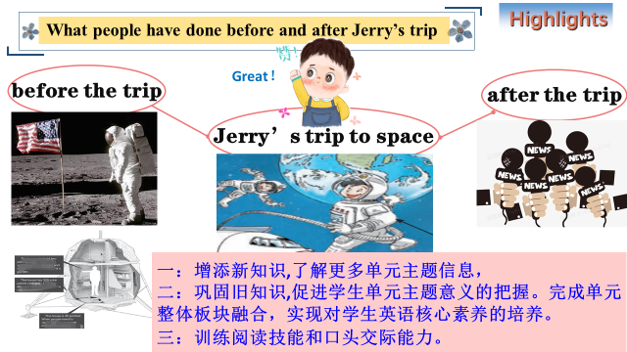

第二：拓展阅读选材符合主题和学情，虽说阅读材料都是科技说明文，相对难理解，但通过五单元整体学习，学生对阅读拓展材料熟悉，不再陌生。阅读材料选题新颖有特点，虽说是科技说明文，但并不枯燥，学生比较能接受并有兴趣了解。阅读文章A篇为人类月球探索历史，时间主线清晰易懂。阅读文章B篇为月球房设计。月球房的图片可以吸引学生关注，并有了解欲望。补充材料阅读文章C和D和生活相关，并且和学生的兴趣点相关联。A篇以时间轴为核心展开阅读， B篇进行分段阅读，阅读任务中使用思维导图。C和D为课后兴趣拓展阅读。
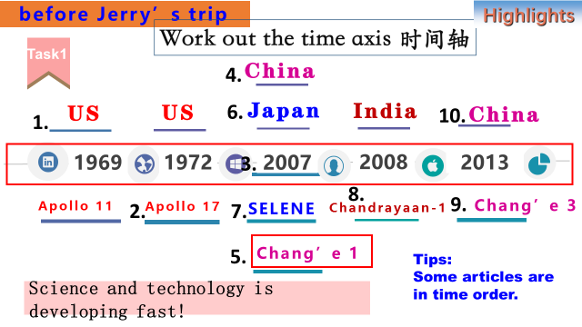

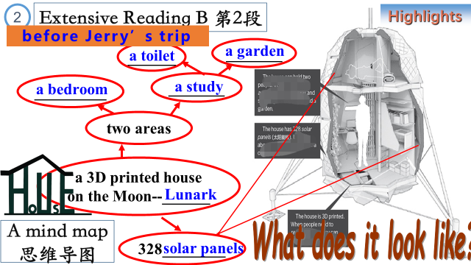

第三：实际课堂中，学生反应良好。海珠外国语实验中学提供的班级学情：整个班级学生53人，学生有良好的学习习惯，英语基础和学习能力良好，但 大部分学生处于不敢表达或者小声表达阶段，需要帮助，搭建脚手架和老师的肯定与鼓励。上课前都是比较担心的，因为单元主题与科技相关，有难度。但是让我惊讶，从课堂一开始，教授阅读文章中比较难的词汇，都有学生认识并作答。阅读过程中，大多数学生都能跟上节奏，积极参与课堂。对于阅读课型来说，安静阅读必不可少，学生静心阅读思考，阅读理解能力得到训练，并能积极举手回答问题。阅读后活动产出部分，完成采访，学生们积极性很高，完成得也比较理想。因此，课堂有静有动，阅读主题和内容有效开展落实。

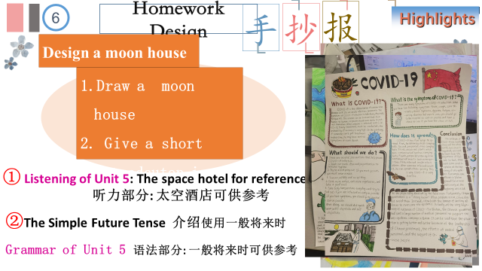课堂遗憾：
第一：异地授课，虽说课堂设计简单，课堂内容轻松，但课堂反应还是不够自己的学生热烈，也因为时间限制，没办法全面照顾到所有学生。

第二：补充阅读材料没有充分呈现。首先在阅读后产出采访部分，学生可以借助补充阅读材料，来完成采访对话中最困难的总结部分，但是因为担心时间不够着急了一些，因此我指令不够到位强调，学生采访最后的总结不够准确。其次在最后的德育升华部分，也应该是跟补充阅读材料结合，才能完美升华，我忘记强调补充阅读材料。补充阅读材料肯定是其他老师没有做到的部分，是我的亮点，但是课堂中，我没有充分呈现。

教师个人的专业素养，教学经验和职业技能在比赛中也很重要，现在的老师们专业素养都越来越好。在平时的教学中，我注重自身专业知识的提升和教学水平的发展。课堂成就感和幸福感是我最大的追求。课堂教学是一门技术，也是一门艺术。它是我们教育教学的主阵地，我们不能把每一节课都上成优质课，但我们可以努力将每堂课上出水平和特点。注重过程的酣畅淋漓，昨天和今天，所有的成功和遗憾，都只为调整自己明天的教学。

